**TPHCM: Triển khai 19 đề án, chương trình đột phá để phát triển giáo dục**

**SGGPO** Thứ Tư, 26/8/2020 13:43

**Sáng 26-8, Đảng bộ Sở GD-ĐT TPHCM đã tổ chức Đại hội đại biểu lần thứ VII, nhiệm kỳ 2020-2025. Đến tham dự có đồng chí Phan Nguyễn Như Khuê, Ủy viên Ban Thường vụ Thành ủy, Trưởng ban Tuyên giáo Thành ủy TPHCM.**

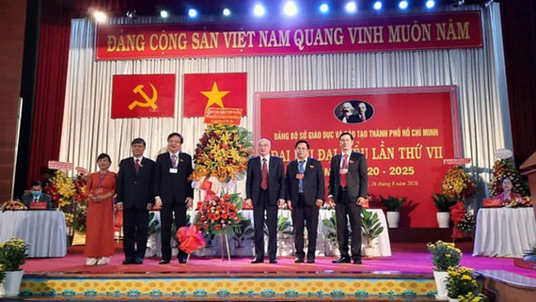

*Đồng chí Phan Nguyễn Như Khuê đại diện Ban chấp hành Đảng bộ TP*

*trao tặng lẵng hoa chúc mừng đại hội*

Báo cáo tại đại hội, đồng chí Nguyễn Huỳnh Long, Phó Bí thư Thường trực Đảng ủy Sở GD-ĐT TPHCM cho biết, nhiệm kỳ 2015-2020 diễn ra trong bối cảnh đất nước tiếp tục phát huy những thành quả đạt được của công cuộc đổi mới, nhiều chỉ tiêu quan trọng về kinh tế và xã hội đều đạt và vượt. Tại TPHCM, Nghị quyết Đại hội đại biểu Đảng bộ TP lần thứ X đã trở thành kim chỉ nam cho mọi hoạt động. Ngoài ra, Nghị quyết 54/2017/QH14 của Quốc hội là đòn bẩy tích cực cho sự phát triển mạnh mẽ của TP. Hiện nay, mạng lưới trường lớp ở các ngành học, bậc học được phủ khắp 100% trên địa bàn TP.

**[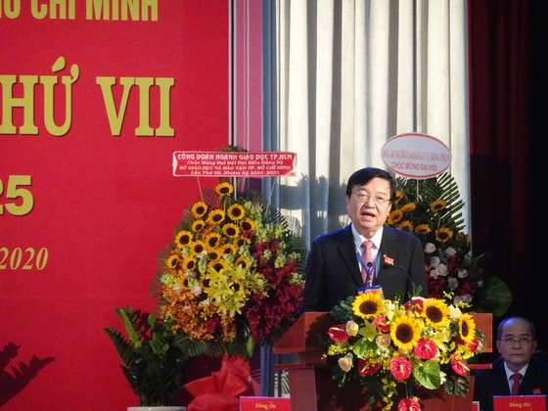](https://image.sggp.org.vn/w1200/Uploaded/2020/znazgs/2020_08_26/dsc00581_lwfc.jpg)**

*Giám đốc Sở GD-ĐT TPHCM Lê Hồng Sơn báo cáo kiểm điểm kết quả lãnh đạo, chỉ đạo*

*của Ban Chấp hành Đảng bộ Ban Thường vụ Đảng ủy Sở GD-ĐT TP, nhiệm kỳ 2015-2020*

Trong 5 năm qua, ngành giáo dục tiếp tục phát huy vai trò tiên phong, tích cực, mạnh dạn đổi mới với nhiều đề án, chương trình, kế hoạch, giải pháp đột phá, góp phần đổi mới căn bản, toàn diện giáo dục và đào tạo, chủ động chuẩn bị để triển khai thành công Chương trình giáo dục phổ thông 2018.

Ngoài ra, ngành giáo dục cũng tập trung nâng cao chất lượng nguồn nhân lực, sẵn sàng đáp ứng các yêu cầu của cuộc cách mạng công nghiệp lần thứ tư và quá trình hội nhập quốc tế. Theo đó, chất lượng đội ngũ nhà giáo và cán bộ quản lý giáo dục không ngừng nâng cao, đảm bảo trình độ đạt chuẩn.

Song song đó, cơ sở vật chất, trang thiết bị dạy học cũng được tăng cường theo hướng hiện đại, đổi mới hình thức tổ chức dạy học, sử dụng có hiệu quả các phương pháp dạy học tích cực, đổi mới kiểm tra – đánh giá.

Hiện nay, nguồn đầu tư cho giáo dục và đào tạo chiếm từ 25-28% tổng chi ngân sách TP. Định mức đầu tư/học sinh các cấp học, ngành học đảm bảo cơ cấu 80% chi cho con người và 20% chi hoạt động

Tuy nhiên, trong quá trình thực hiện đổi mới, hội nhập, giáo dục TP gặp không ít khó khăn như sự mâu thuẫn giữa mức đầu tư với nhu cầu phát triển, giữa cơ chế quản lý nhà trường với quản lý xã hội, chất lượng và tốc độ phát triển giáo dục và nguồn nhân lực chưa tương xứng với yêu cầu phát triển và hội nhập của TP. Bên cạnh đó, việc xây dựng hệ thống trường lớp còn chậm, chưa theo kịp sự gia tăng dân số và yêu cầu phát triển của ngành học, bậc học.

Hiện nay, chương trình phát triển nguồn nhân lực, nhất là nhân lực chất lượng cao còn hạn chế, công tác xây dựng Đảng, đoàn thể chính trị - xã hội trong trường học, công tác phát triển đảng viên trong đội ngũ giảng viên, giáo viên, học sinh, sinh viên còn gặp khó khăn.

Đánh giá kết quả thực hiện các mục tiêu, nhiệm vụ và chỉ tiêu Nghị quyết Đại hội Đảng bộ Sở GD-ĐT lần thứ VI, nhiệm kỳ 2015-2020 đề ra, đồng chí Nguyễn Huỳnh Long cho biết, trong bối cảnh tình hình thế giới, khu vực diễn biến phức tạp, cùng với những khó khăn của nền kinh tế trong nước đã có ảnh hưởng nhất định đến nhiệm vụ phát triển giáo dục và đào tạo TP.

Tuy nhiên, với tinh thần quyết tâm, đoàn kết, năng động, sáng tạo, bản lĩnh chính trị, ngành giáo dục đã đạt một số thành tựu quan trọng như: năng lực lãnh đạo, sức chiến đấu của tổ chức Đảng, chất lượng đội ngũ cán bộ, đảng viên được nâng lên, hiệu quả quản lý nhà nước có chuyển biến rõ rệt; ngân sách đầu tư cho giáo dục tăng, cơ sở vật chất, trang thiết bị trường lớp được ưu tiên phát triển mở rộng, khang trang và từng bước hiện đại; đội ngũ cán bộ quản lý, giáo viên ở tất cả ngành học, bậc học được chuẩn hóa, nâng cao trình độ chuyên môn, nghiệp vụ và lý luận chính trị; công tác xã hội hóa đạt hiệu quả tích cực, cơ bản đáp ứng yêu cầu xây dựng xã hội học tập…

Mặt khác, đánh giá về những tồn tại, hạn chế, ngành giáo dục thẳng thắn thừa nhận các hạn chế như quy hoạch và quản lý mạng lưới trường lớp, cơ sở vật chất, trang thiết bị dạy học chưa đáp ứng nhu cầu phát triển của TP, đặc biệt công tác xây dựng phát triển trường lớp tại các KCN, KCX đảm bảo chỗ học cho con em công nhân. Giai đoạn 2015-2020, mỗi năm TP tăng khoảng 40.000 học sinh, cá biệt năm học 2017-2018 tăng trên 61.000 em nên vẫn thiếu hụt phòng học so với tiêu chuẩn định mức cũng như các điều kiện về cơ sở vật chất.

Hàng năm, TP vẫn đảm bảo chỗ học cho con em nhân dân nhưng tại một số quận, huyện còn tình trạng sĩ số học sinh/lớp quá cao, tỷ lệ học 2 buổi/ngày thấp, thiếu sân chơi, bãi tập... Một số khó khăn phát sinh do các quy định của trung ương chưa theo kịp đặc thù phát triển của ngành. Cơ chế tự chủ nhà trường và đặc biệt cơ chế hoạt động của các trường công lập chưa cho phép phát huy hết khả năng tích cực, sáng tạo của cơ sở.

Đội ngũ cán bộ quản lý, giáo viên, nhân viên còn thiếu, một bộ phận chưa đáp ứng được yêu cầu đổi mới giáo dục và hội nhập quốc tế. Kết quả công tác xây dựng Đảng trên một số mặt còn hạn chế.

Từ thực tế đó, Đảng ủy Sở GD-ĐT TPHCM đã đặt ra các chỉ tiêu phấn đấu cho nhiệm kỳ 2020-2025, cụ thể đến năm 2025 đạt 300 phòng học/10.000 dân trong độ tuổi đi học (từ 3-18 tuổi), 100% trường học công lập đều có chi bộ độc lập, tỷ lệ đảng viên toàn ngành đạt 30% trở lên, kết nạp 25% đảng viên mới, trong đó quan tâm kết nạp đảng viên trong học sinh, sinh viên. Đến năm 2025, tối thiểu 80% thủ tục hành chính đều được thực hiện theo dịch vụ công trực tuyến mức độ 3-4, kết nối với Cổng dịch vụ công trực tuyến quốc gia và TP, đảm bảo 100% thủ tục hành chính được vận hành theo tiêu chuẩn, 100% cơ sở giáo dục kết nối với hệ thống cơ sở dữ liệu dùng chung toàn ngành.

Về chỉ tiêu cho các bậc học, đến năm 2025, 80% trường tiểu học được học 2 buổi/ngày, 60% trường THCS và 80% trường THPT học 2 buổi/ngày trên mỗi quận, huyện. Đặc biệt, 90% trẻ từ 3 tuổi học mẫu giáo, 99% trẻ em trong các cơ sở giáo dục mầm non không suy dinh dưỡng thể nhẹ cân, thấp còi, giảm tỷ lệ trẻ em béo phì còn dưới 10%. Có ít nhất 24 trường ở mỗi bậc học (mầm non, tiểu học, THCS, THPT) thực hiện theo mô hình trường tiên tiến theo xu thế hội nhập, các trường phấn đấu xây dựng mô hình trường học thông minh, tỷ lệ người dân TP biết chữ trong độ tuổi 15-60 là 99,8%.

Về chất lượng đội ngũ, đến năm 2025, 90% giáo viên mầm non tốt nghiệp cao đẳng sư phạm trở lên, 95% giáo viên tiểu học, THCS và 100% giáo viên THPT có trình độ cử nhân thuộc ngành đào tạo giáo viên trở lên.

Về trình độ ngoại ngữ, đến năm 2025, 50% học sinh TP sau khi tốt nghiệp THPT đạt được trình độ ngoại ngữ bậc 2 trở lên theo khung năng lực ngoại ngữ 6 bậc dùng cho Việt Nam, 30% học sinh phổ thông có trình độ ngoại ngữ đạt chuẩn quốc tế, 90% học sinh tốt nghiệp THPT có trình độ ứng dụng công nghệ thông tin cơ bản, 30% học sinh có trình độ tin học đạt chuẩn quốc tế.

Giai đoạn 2020-2025, tầm nhìn đến năm 2030, ngành GD TP sẽ triển khai 19 đề án, chương trình và mô hình gồm: Đề án Đào tạo nhân lực trình độ quốc tế ở 7 lĩnh vực (công nghệ thông tin – truyền thông, cơ khí – tự động hóa – trí tuệ nhân tạo, quản trị doanh nghiệp, tài chính – ngân hàng, y tế, du lịch và quản lý đô thị) và khuyến khích đại học chia sẻ giai đoạn 2020-2025; Đề án TPHCM – Trung tâm đào tạo nhân lực chất lượng cao của cả nước và khu vực; Đề án Giáo dục thông minh và học tập suốt đời giai đoạn 2020-2030; Đề án xây dựng Trung tâm Điều hành giáo dục thông minh; Đề án xây dựng Mô hình trường học thông minh thí điểm tại 5 trường THPT; Chương trình Giáo dục phổ thông 2018; Đề án trang bị cơ sở vật chất cho chương trình giáo dục mầm non và giáo dục phổ thông tại TPHCM giai đoạn 2017-2025; Mô hình trường học tiên tiến theo xu thế hội nhập khu vực và quốc tế; Chương trình tiếng Anh tăng cường; Chương trình dạy Toán, Khoa học và tiếng Anh tích hợp chương trình Anh và Việt Nam; Đề án Nâng cao năng lực, kiến thức, kỹ năng ứng dụng tin học cho học sinh phổ thông TPHCM theo định hướng chuẩn quốc tế giai đoạn 2020-2030; Đề án Hỗ trợ giáo dục mầm non TPHCM và các chương trình, kế hoạch thực hiện Đề án 404 của Trung ương; Đề án Xã hội hóa giáo dục và đào tạo TPHCM giai đoạn 2017-2025; Đề án Xây dựng trung tâm Nghiên cứu khoa học thanh thiếu niên TP; Đề án Xây dựng hệ thống thư viện tiên tiến, hiện đại cho các trường học trên địa bàn TP; Đề án thanh toán học phí không dùng tiền mặt; Đề án Đưa âm nhạc dân tộc vào trường phổ thông; Chương trình Truyền thông giáo dục; Đề án Tổ chức thi đánh giá năng lực ngoại ngữ theo Khung năng lực ngoại ngữ 6 bậc dùng cho Việt Nam.

Tại đại hội, đồng chí Phan Nguyễn Như Khuê, Ủy viên Ban Thường vụ Thành ủy, Trưởng ban Tuyên giáo Thành ủy TPHCM đánh giá cao những mô hình, chương trình và đề án mà ngành giáo dục đã và đang triển khai. Đồng chí Phan Nguyễn Như Khuê khẳng định, cùng với sự nỗ lực của đội ngũ cán bộ, viên chức toàn ngành, lãnh đạo TP luôn dành tình cảm và sự quan tâm đặc biệt đối với sự nghiệp “trồng người”. Hiện nay, TP đã tiên phong thực hiện một số chế độ, chính sách đặc thù hỗ trợ đội ngũ cán bộ, giáo viên nói chung và từng bậc học, tranh thủ mọi nguồn lực đầu tư cho giáo dục của thành phố.

**[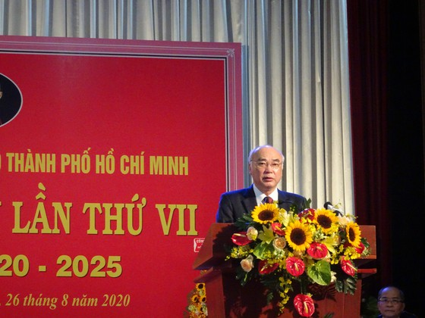](https://image.sggp.org.vn/w1200/Uploaded/2020/znazgs/2020_08_26/dsc00594_xgsi.jpg)**

*Đồng chí Phan Nguyễn Như Khuê, Ủy viên Ban Thường vụ Thành ủy, Trưởng ban Tuyên giáo Thành ủy phát biểu chỉ đạo tại đại hội*

Tuy nhiên, với tinh thần trách nhiệm cao nhất trước những nhiệm vụ chung của ngành đối với TP, đồng chí Phan Nguyễn Như Khuê đề nghị mỗi đại biểu tại đại hội cùng tập trung thảo luận, phân tích, làm rõ những hạn chế, yếu kém và những nguyên nhân khách quan, đặc biệt là nguyên nhân chủ quan để từ đó thống nhất những giải pháp, nhiệm vụ đề ra một cách cụ thể, khả thi, vừa phát huy mạnh mẽ những thuận lợi và thành tích đã đạt được, vừa nỗ lực vượt qua thách thức, khó khăn, khắc phục triệt để những hạn chế, yếu kém, làm tiền đề giải quyết, triển khai hiệu quả Nghị quyết Đại hội Đảng bộ Sở GD-ĐT lần thứ VII thật sự đi vào cuộc sống.

***Thứ nhất****,* nâng cao năng lực của Đảng bộ trong lãnh đạo thực hiện nhiệm vụ chính trị của ngành giáo dục và đào tạo thành phố, phát huy vai trò tiên phong, đột phá, tham mưu triển khai các nội dung theo Kết luận số 51-KL/TW (ngày 30-5-2019) của Ban Bí thư về tiếp tục thực hiện Nghị quyết số 29-NQ/TW của Hội nghị Trung ương 8 khóa XI về Đổi mới căn bản, toàn diện giáo dục và đào tạo đáp ứng yêu cầu công nghiệp hóa, hiện đại hóa trong điều kiện kinh tế thị trường định hướng xã hội chủ nghĩa và hội nhập quốc tế.

***Thứ hai,*** lãnh đạo nâng cao chất lượng, hiệu quả công tác quản lý nhà nước về giáo dục đào tạo; tiếp tục đổi mới công tác quản trị, giao quyền tự chủ cho các cơ sở giáo dục; tập trung các giải pháp đột phá trong công tác cải cách hành chính, đổi mới, ứng dụng mạnh mẽ khoa học công nghệ nhằm nâng cao tỷ lệ hài lòng của người dân đối với các dịch vụ công giáo dục.

***Thứ ba,***Đảng bộ Sở GD-ĐT tiếp tục lãnh đạo để tham mưu Thành ủy, HĐND, UBND TP kịp thời ban hành chính sách, tăng cường đầu tư, khuyến khích nguồn lực xã hội đầu tư mở rộng hệ thống trường lớp, từng bước hiện đại hóa cơ sở vật chất kỹ thuật trên cơ sở hoàn thiện, cập nhật quy hoạch hệ thống trường lớp phù hợp với sự phát triển kinh tế - xã hội, đô thị hóa và sự gia tăng dân số cơ học với tinh thần sẻ chia, vì cả nước, cùng cả nước và các địa phương; chủ động tham mưu giải quyết các khó khăn và bất cập về nhu cầu trường lớp trong ngắn hạn trước mắt và lâu dài.

***Thứ tư,*** thật sự chăm lo xây dựng Đảng bộ vững mạnh về chính trị, tư tưởng và tổ chức. Điều đó đòi hỏi Đảng bộ thực hiện tốt yêu cầu nâng cao năng lực lãnh đạo, sức chiến đấu của tổ chức Đảng và chất lượng đội ngũ cán bộ, đảng viên; thực hiện hiệu quả học tập và làm theo tư tưởng, đạo đức, phong cách Hồ Chí Minh gắn với thực hiện Nghị quyết Trung ương 4 khóa XII về tăng cường xây dựng, chỉnh đốn Đảng; ngăn chặn, đẩy lùi sự suy thoái về tư tưởng chính trị, đạo đức, lối sống, những biểu hiện "tự diễn biến", "tự chuyển hóa" trong nội bộ.

***Thứ năm,*** tiếp tục quan tâm củng cố, kiện toàn, nâng cao chất lượng và hiệu quả hoạt động của các tổ chức chính trị - xã hội như Công đoàn, Đoàn Thanh niên, Hội Cựu chiến binh từ thành phố đến từng trường; quan tâm, hỗ trợ, tăng cường phối hợp hoạt động của Hội Cựu Giáo chức, Hội Khuyến học, Hội Cha mẹ học sinh; đồng thời phát huy vai trò của các tổ chức đoàn thể trong việc tập hợp, giáo dục, vận động đoàn viên, hội viên và người lao động chấp hành tốt các chủ trương, chính sách của Đảng và pháp luật của nhà nước; tích cực tham gia các phong trào thi đua yêu nước, các hoạt động “Về nguồn”, các hoạt động đền ơn, đáp nghĩa, hướng về Biển - Đảo quê hương để giáo dục truyền thống, lý tưởng cách mạng cho thế hệ trẻ… Đồng thời, thông qua các phong trào, bồi dưỡng phát triển đoàn viên, hội viên và giới thiệu quần chúng ưu tú cho tổ chức Đảng xem xét, kết nạp; củng cố thêm sức mạnh của toàn ngành giáo dục – đào tạo nỗ lực thực hiện những sứ mạng quan trọng và cao cả cho sự nghiệp trồng người, nâng cao dân trí, đào tạo nhân lực, bồi dưỡng nhân tài cho thành phố.

**THU TÂM**